Советы инструктора по физкультуре
Если ваш ребенок слишком активный, попробуйте его неуемную энергию направить в нужное русло.
Что можно для этого сделать?
Веселая зарядка и физкультминутки.
Спортивный уголок дома и подвижные игры и многое другое…
А как это сделать вам самим, вы узнаете из наших полезных советов.

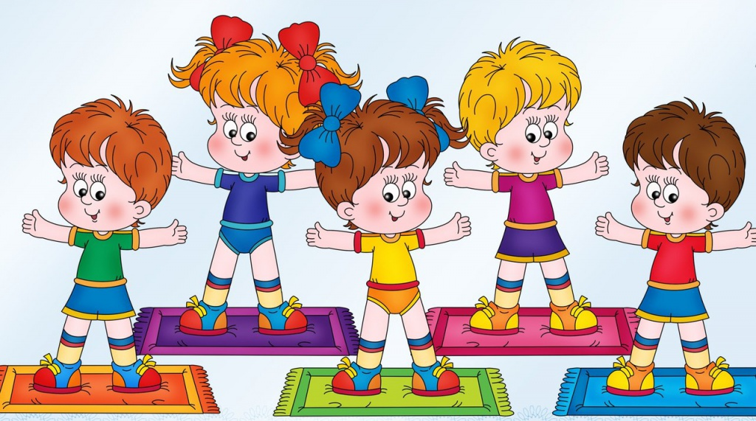

Поиграем вместе!
с детьми 3-4года
Догони меня
Ребенок сидит на стульчике в одном конце комнаты, а вы предлагаете ему догнать вас и бежите в противоположный конец комнаты. Когда малыш подбежит к вам, остановитесь и скажите: «Убегай, убегай, догоню!». Ребенок бегом возвращается на свое место.
Помните, что в ходе этой подвижной игры не следует слишком быстро убегать от ребенка, ведь ему интересно догнать вас! Также постарайтесь не слишком быстро ловить малыша, чтобы он не упал, не испугался и не потерял интерес к игре.
Найди предмет
Для проведения этой подвижной игры необходимо разложить по всей комнате в самых разных местах небольшие предметы. Это могут быть кубики, маленькие машинки, колечки от пирамидки. Задание для ребенка – максимально быстро найти все игрушки.
Бой
Устройте бой мягкими кубиками или мягкими игрушками. Задача одного игрока попасть, а другого увернуться. Веселье вам гарантировано.
Фонарик.
Поиграйте с фонариком. Направляйте свет от фонаря на стену или пол, а ребенок пусть ловит «солнечного зайчика» руками или ногами.

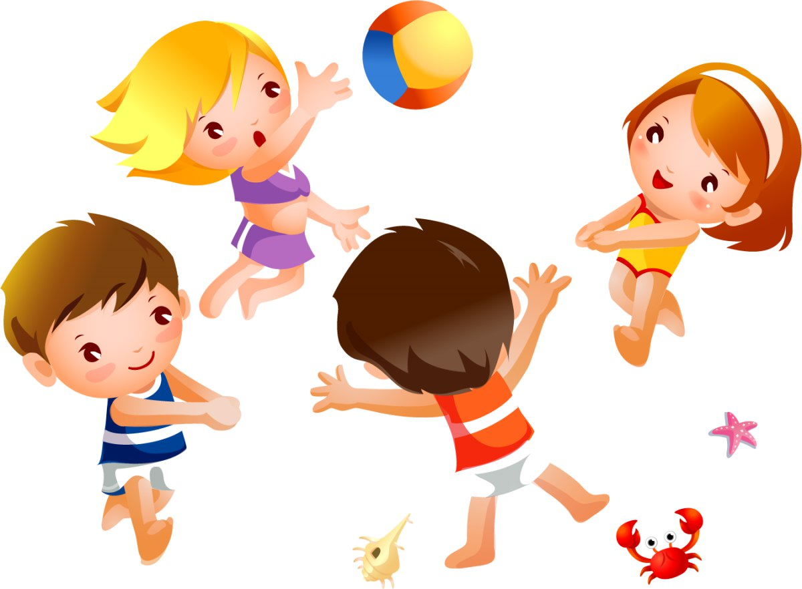
Поиграем вместе!
с детьми 4-5 лет
Наступи на ногу
Очень простая игра, которая зимой поможет согреться, а летом – занять ребенка не только дома, но и в городе, если нужно чего-то долго ждать (к примеру, в очереди в «скучное» учреждение), или просто весело провести время вдвоем. Игроки стараются наступить на ногу соперника, и одновременно уберечь свои ступни от ответного «наступления».

Повторюшки
Игра, идеально подходящая для веселой утренней зарядки или чтобы размяться после долгого сидения на одном месте. Играя в эту игру, ребенок учится быть внимательным. Цель ведущего – под музыку исполнять придуманные на ходу движения. Остальные игроки стараются повторить их как можно точнее. Желательно, чтобы движения были забавными и легкими.
Волейбол
Понадобится один надутый воздушный шарик. Цель игры: подталкивать шарик руками вверх так, чтобы он как можно дольше не упал. Ловить шарик руками нельзя.
Точно в цель
Большую мишень на ватмане или куске бумаги прикрепите к стене или двери на уровне глаз ребенка. Покажите ребенку, как бросать в мишень небольшой мяч. Удачные броски малыша можно отмечать на мишени фломастерами или наклейками. Можно бросать мячи в большое ведро или таз. Постепенно увеличивайте расстояние до мишени или ведра.

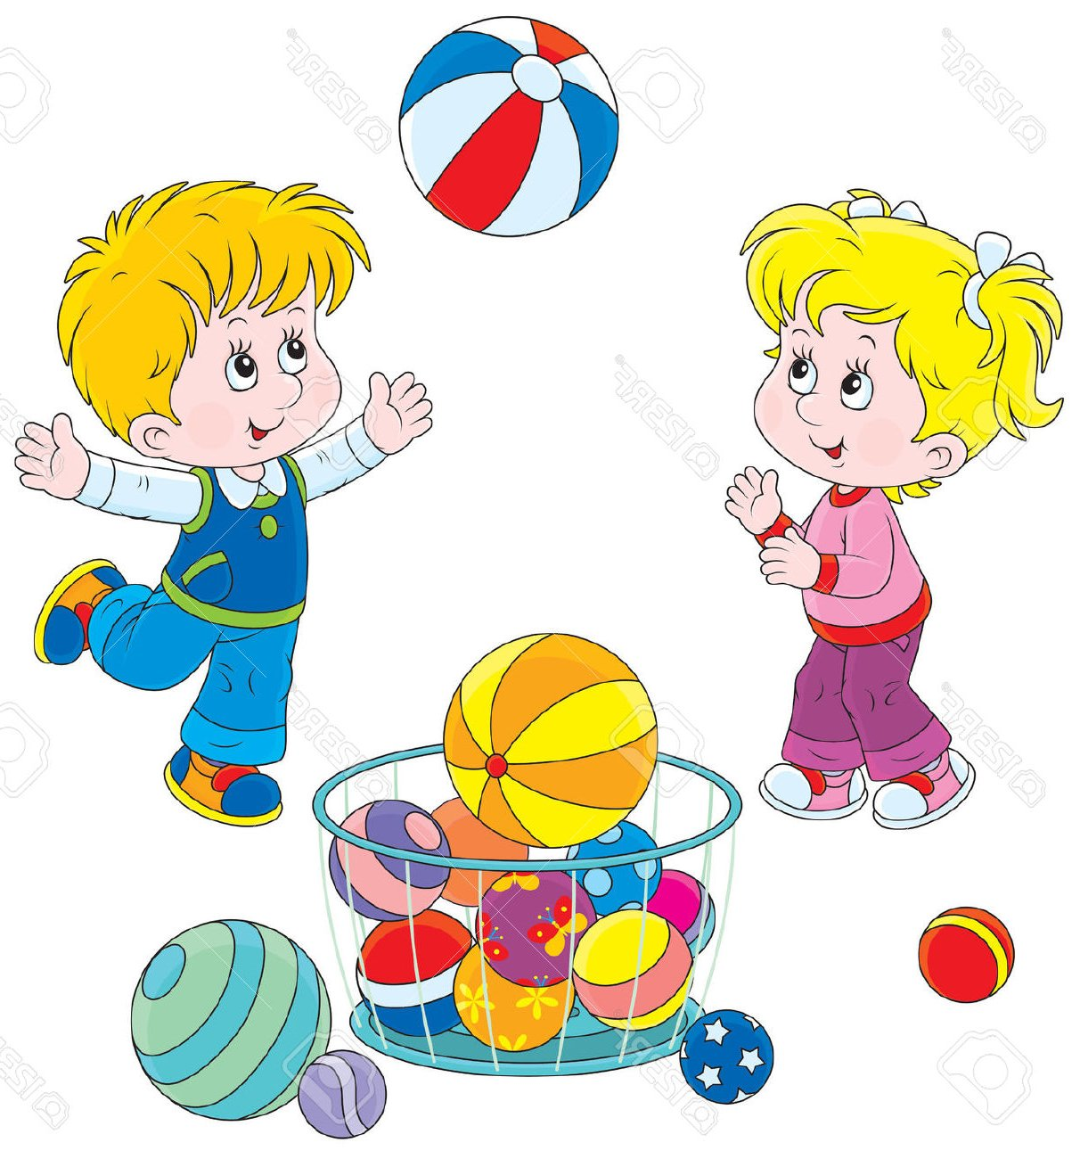

Поиграем вместе!
с детьми 5-6 лет
Игрушкобол

Цель: Развитие ловкости, приучение к порядку.
Описание: Понадобятся мягкие игрушки. Чем больше, тем лучше. Игроки садятся на пол в разных концах комнаты, положив рядом с собой кучку игрушек. Игрушки, конечно, нужно разделить поровну. По команде игроки одновременно хватают игрушку из кучки и бросают на сторону соперника. Затем они перекидывают игрушки быстрее, стараясь избавиться от них. Победит тот, на чьей стороне не останется игрушек. Вдоволь наигравшись, нужно сложить игрушки на место. Превратите и это занятие в игру. Бросайте игрушки в коробку по очереди, соревнуясь в меткости.

Повторялки

Цель: Развитие внимательности.
Описание: Игра очень хорошо подходит в качестве зарядки. Ведущий придумывает движения, а остальные участники как можно точнее повторяют их. Желательно, чтобы движения были смешными, забавными и легкими. Затем роли меняются. Лучше всего играть под музыку.

Найди клад
Цель: Развитие смекалки, внимательности, упорства.
Описание: Ведущий заранее прячет «клад» во дворе, например, конфеты, хорошо запомнив место. Кроме того, необходимо придумать записки-подсказки, которые тоже прячутся в разных местах. Причем, в каждой записке содержится указание, как найти следующую.

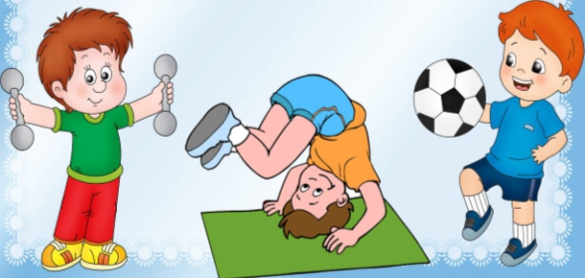

Поиграем вместе!
с детьми 5-6 лет
Гонка воздушных шаров
Понадобятся два надутых воздушных шарика (или больше – по числу участников), свободный пол или длинный стол. Цель игры: перевести шарики из одной части комнаты в другую. На шарики можно дуть, подталкивать ногами, локтями, подбородком и так далее.
Точно в цель
Большую мишень на ватмане или куске бумаги прикрепите к стене или двери на уровне глаз ребенка. Покажите ребенку, как бросать в мишень небольшой мяч. Удачные броски малыша можно отмечать на мишени фломастерами или наклейками. Можно бросать мячи в большое ведро или таз. Постепенно увеличивайте расстояние до мишени или ведра.
Тренируем удар
На спорткомплексе или ручке двери подвесьте мяч в сетке от игрушек. Предложите малышу бить по мячу ракеткой от настольного тенниса или пластиковой бутылкой.

Поймай шарик

Инвентарь: столовая ложка, мячик небольшого размера или картофелина.
Попросите ребенка без помощи свободной руки поднять с пола мячик ложкой.

